Санкт-Петербургский государственный университет телекоммуникаций им. проф. М. А. Бонч-Бруевича

«SCHEDULE»
Руководство оператора (суперпользователя)

Велиметов Юсуп Касумович
ПИБ 32 з

Санкт-Петербург 2026
Содержание

Назначение программы
Выполнение программы
Сообщения оператору

Назначение программы
Данный программный комплекс предназначен для создания рабочих графиков сотрудников стоматологических поликлиник, внутри и вневедомственной отчетности, а также предоставления рабочих графиков рядовым сотрудникам для ознакомления, в том числе предоставления удаленного доступа на чтения данных графиков. Рядовые сотрудники взаимодействуют с ПО исключительно через web-сервис.

Выполнение программы
Так как программный комплекс находится в стадии разработки, то запуск программы осуществляется из под Intellif IDEA.


Сервер Tomcat для работы web сервиса запускается тоже через данную панель.


Из главного меню Файл можно открыть уже существующие таблицы с графиками работы или таблицы с сотрудниками.
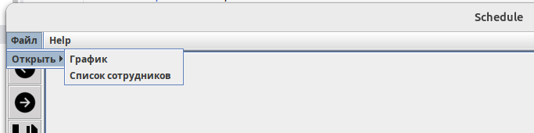
На вертикальной панели инструментов есть следующие кнопки:
- Назад — откатить последние изменения
- Вперед — накатить следующие изменения
- Сохранить — быстрое сохранение в файл с предопределенным именем состоящем из месяца и года текущей таблицы
- Сохранить как — сохранение с выбором файла
- Создать таблицу сотрудников или рабочий график
- Добавить сотрудника, выбранного в таблице
- Удалить сотрудника, выбранного в таблице
- Редактировать выдранного сотрудника.

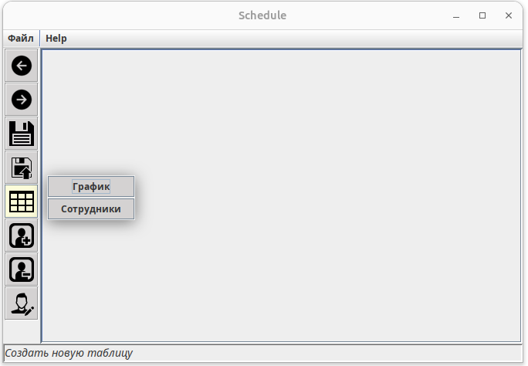
Перед созданием рабочего графика создается таблица сотрудников или используется уже существующая для создания графика (*.emp) .
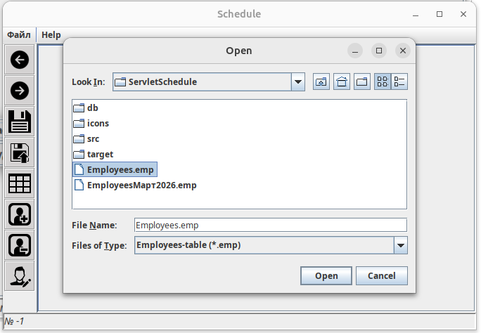

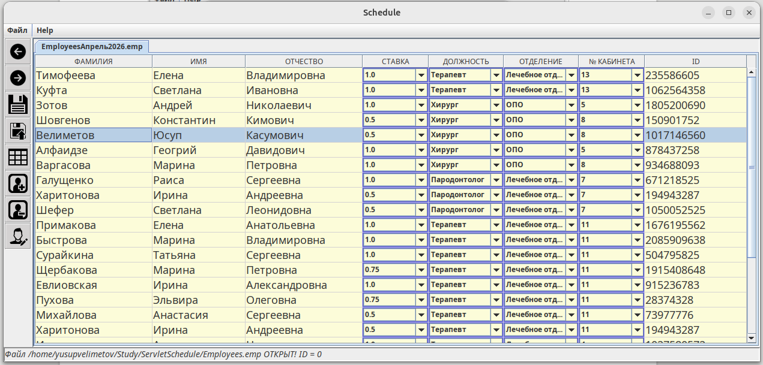
Если появился новый сотрудник или изменились данные текущих сотрудников, то необходимо воспользоваться соответствующим кнопками на панели инструментов. Далее нажать изменить/сохранить в соответствующем окне.
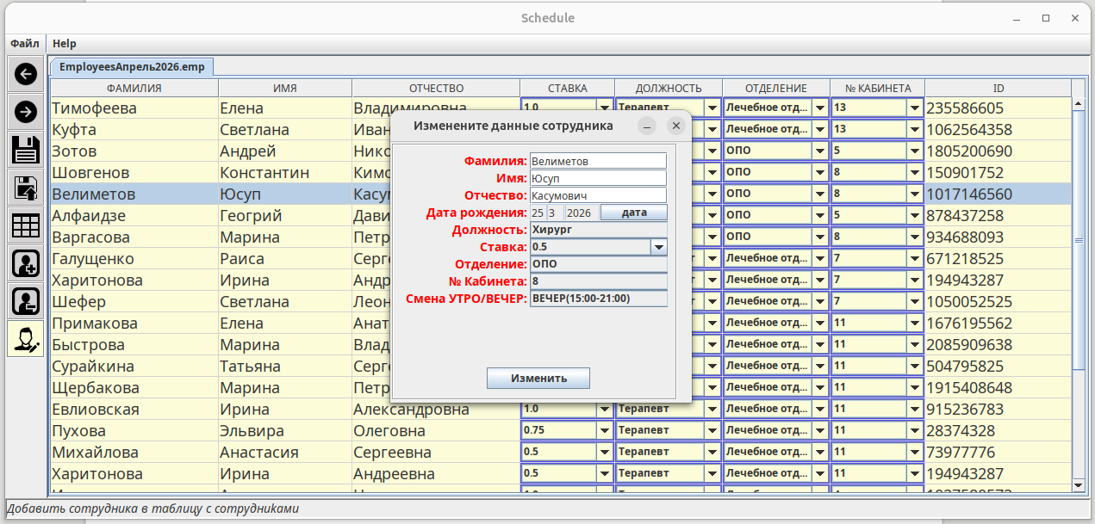
Поле id передается сотруднику для идентификации на web-сайте.

Далее необходимо сохранить таблицу нажав соответствующую кнопку.
После этого можно приступить к созданию габочего графика сотрудников.
Выбираем ранее сохраненный файл с сотрудниками и на его основе генерируем таблицу.
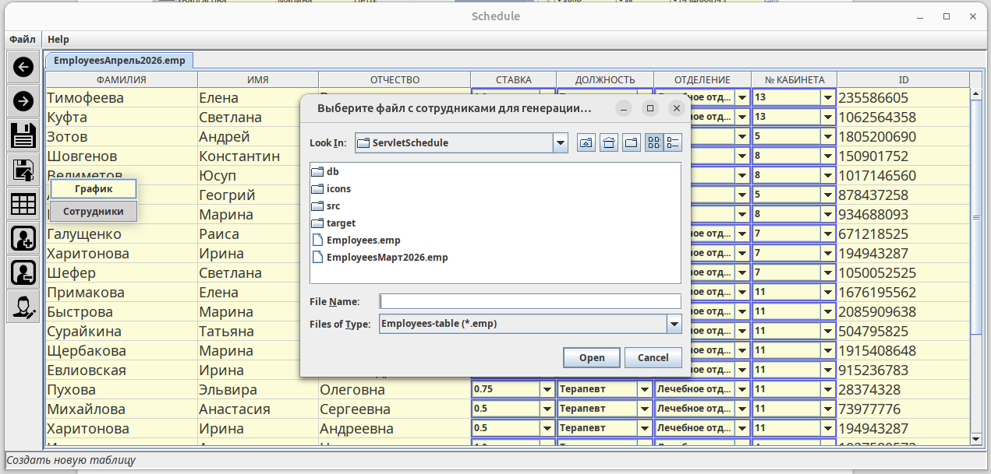
В появившемся окне устанавливаем месяц, год и количество часов, согласно производственному календарю. Далее отмечаем галочками для каких сотрудников будет создаваться рабочий график. (Есть соответствующие фильтры). Нажимаем создать!
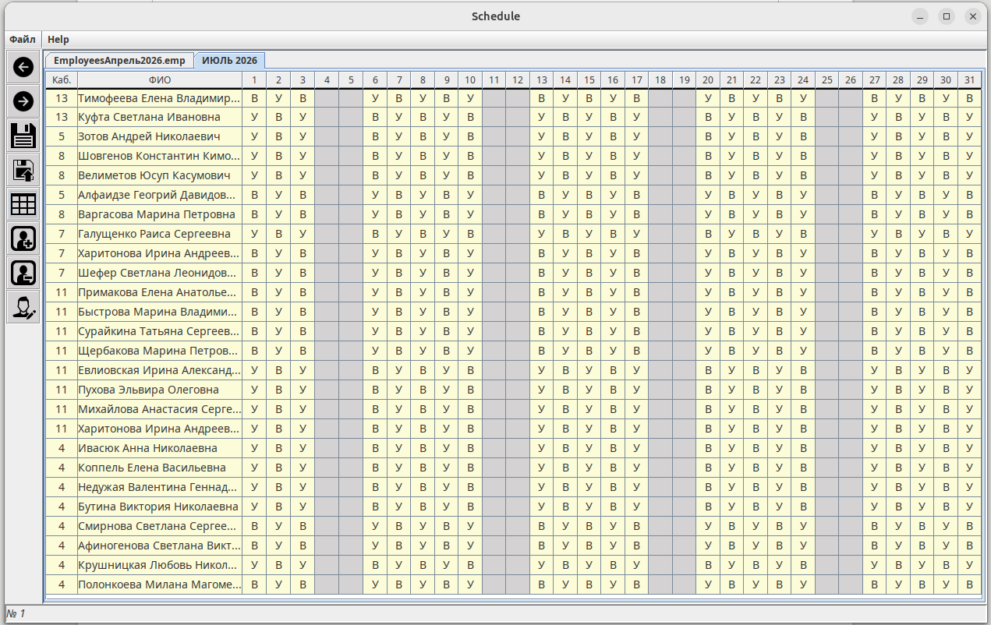
Данную таблицу можно редактировать, как из контекстного контекстного меню, так и с клавиатуры.
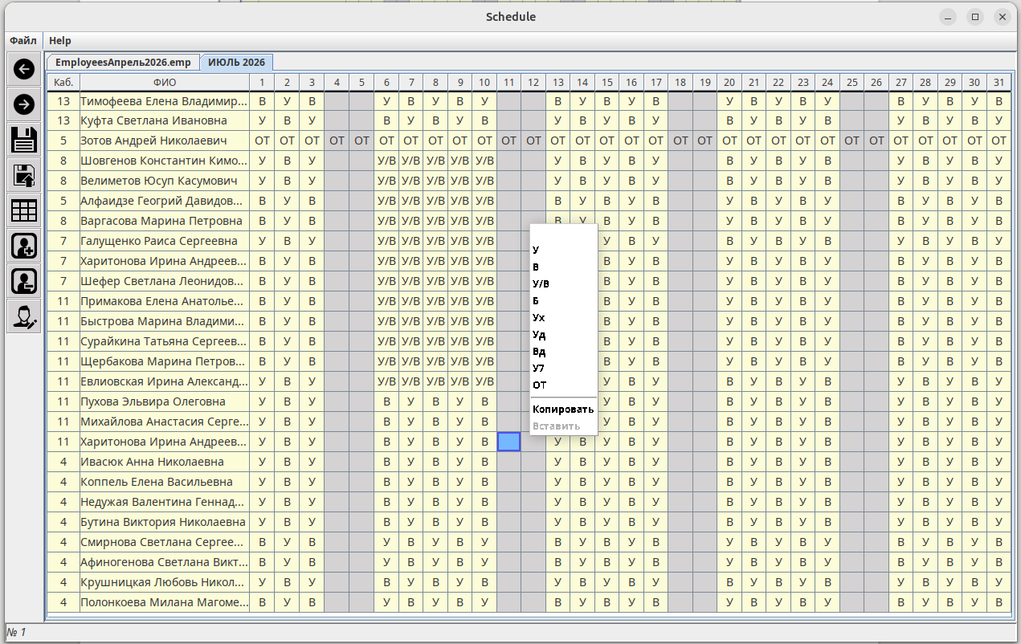
"" - выходной
"У" — утренняя смена
"В" — венаечерняя см
"У/В" — утро и вечер (12 часов)
"Б" — больничный лист
"Ух" — дежурство в хирургии
"Уд" — дежурство в терапии утро
"Вд"— дежурство в терапии вечер
"У7" — дежурство в пародонтологии
"ОТ" — отпуск
В будущем добавится возможность изменять данные обозначения.
Далее можно сохранить таблицу, и развернуть веб-сервис повторно.

Сообщение оператору
Приложение о всех совершенных действиях и о всех невозможных действиях сообщает в строке состояния.

